Volume 16 Compute and AI Architecture

Chapter 08. Physical AI Architecture

08.01. VLA Model Architecture
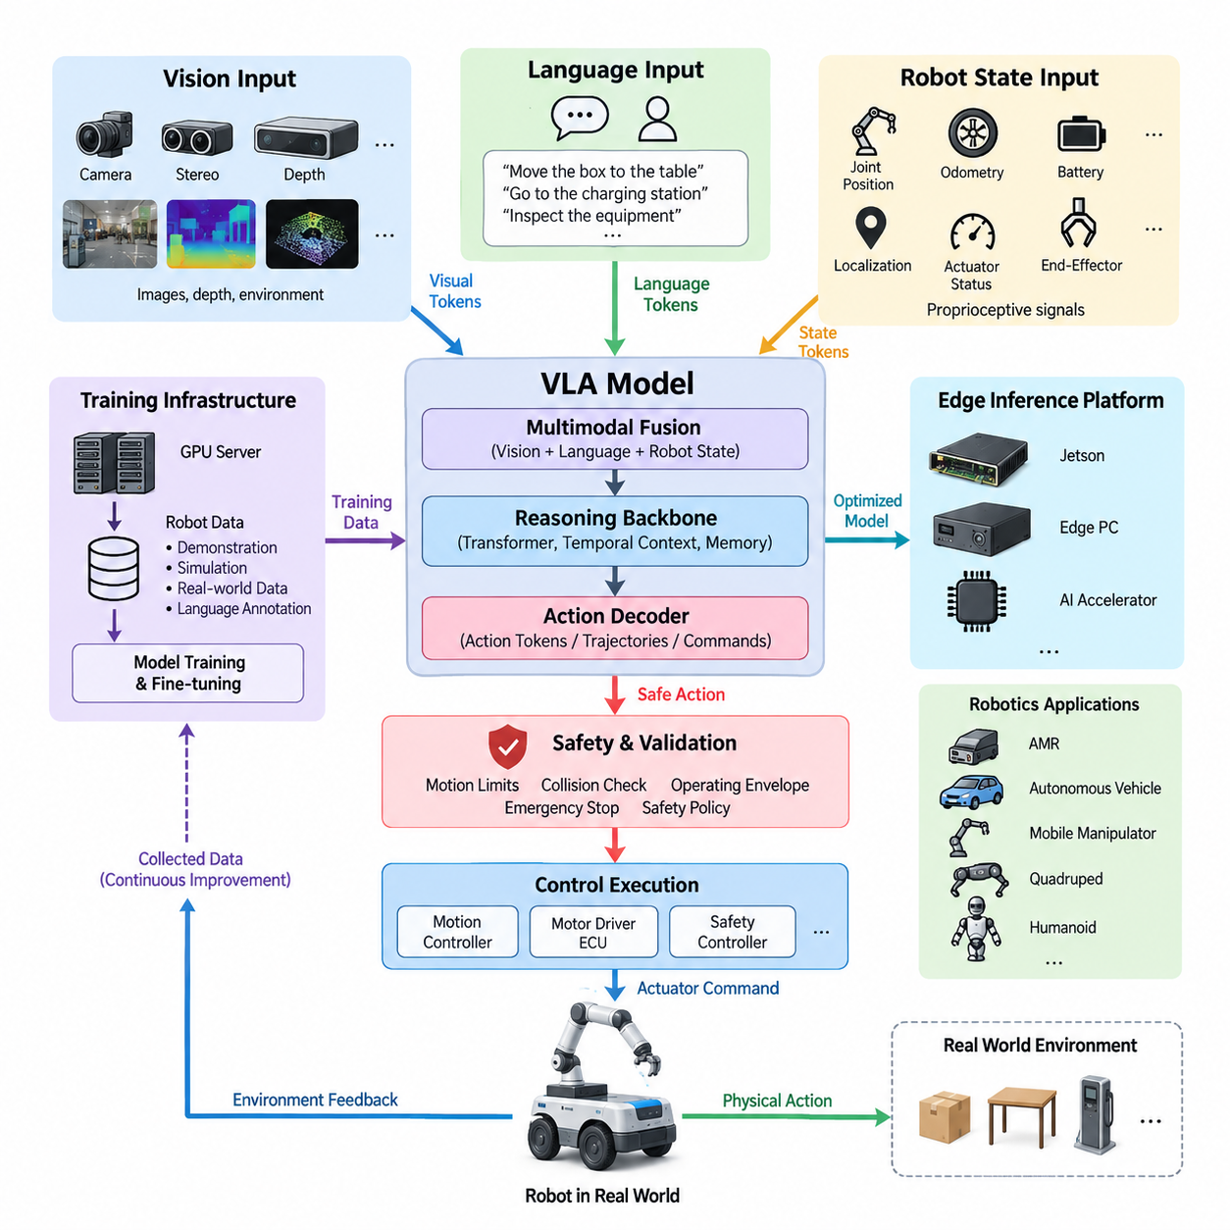
비전-언어-행동 모델(Vision-Language-Action Model, VLA)은 다중모달 관측(Multimodal Observation)과 언어 수준의 의도(Language-Level Intent)를 실행 가능한 로봇 행동(Executable Robot Action)으로 변환하는 통합 피지컬 AI(Physical AI) 아키텍처이다. 인식(Perception), 의미 추론(Semantic Reasoning), 계획(Planning), 제어(Control)를 독립적으로 설계된 모듈로 분리하는 기존 로봇 시스템과 달리, VLA 모델은 이러한 영역 사이의 관계를 하나의 공유 연산 프레임워크(Shared Computational Framework) 안에서 학습한다. 따라서 이 아키텍처는 로봇이 무엇을 인식하는지, 작업이 무엇을 의미하는지, 그리고 다음에 어떤 물리적 행동을 수행해야 하는지를 연결한다.
비전 경로(Vision Pathway)는 모델에 물리적 환경(Physical Environment)에 관한 정보를 제공한다. 입력은 단안 카메라(Monocular Camera), 스테레오 카메라(Stereo Camera), 깊이 카메라(Depth Camera) 또는 기타 인식 카메라(Perception Camera)에서 획득할 수 있으며, 추가적인 로봇 센서에서 생성된 표현과 결합할 수도 있다. 비전 인코더(Visual Encoder)는 원시 관측 데이터를 객체(Object), 공간 관계(Spatial Relationship), 자유 공간(Free Space), 인간 활동(Human Activity), 로봇 상태(Robot State), 작업 관련 환경 조건(Task-Relevant Environmental Condition)을 표현하는 압축된 특징 토큰(Feature Token)으로 변환한다. 이러한 토큰은 이후의 추론 및 행동 생성 단계에서 사용되는 지각적 문맥(Perceptual Context)이 된다.
언어 경로(Language Pathway)는 명령(Command), 목표(Goal), 제약 조건(Constraint), 작업 설명(Task Description), 문맥 지식(Contextual Knowledge)을 토큰화된 의미 공간(Tokenized Semantic Space)으로 표현한다. 객체를 이동하거나 목적지로 이동하고, 장비를 검사하거나 사람과 상호작용하는 등의 지시는 임베딩(Embedding)으로 변환되어 시각 특징(Visual Feature)과 함께 처리된다. 따라서 언어는 단순한 인간-로봇 인터페이스(Human-Robot Interface)를 넘어 유연한 작업 명세 메커니즘(Task Specification Mechanism)으로 기능하며, 개별 작업마다 전용 제어 프로그램을 구축하지 않고도 동일한 로봇 지능 아키텍처가 다양한 행동을 지원할 수 있도록 한다.
다중모달 융합(Multimodal Fusion)은 비전과 언어를 연결하는 핵심 메커니즘이다. 시각 토큰(Visual Token)과 언어 토큰(Language Token)은 호환 가능한 표현 공간(Compatible Representation Space)으로 투영되고 어텐션 기반 네트워크(Attention-Based Network)를 통해 처리되므로, 언어적 개념이 관측된 물리적 개체와 연결될 수 있다. 특정 객체, 위치, 방향 또는 조건을 지칭하는 명령은 해당하는 시각적 증거(Visual Evidence)와 연관되어야 한다. 이러한 그라운딩(Grounding) 과정은 모델이 언어와 인식을 독립적인 정보 흐름으로 처리하는 대신 현재 장면(Current Scene)에 따라 명령을 해석할 수 있도록 한다.
추론 백본(Reasoning Backbone)은 적절한 행동을 결정하는 데 필요한 문맥 표현(Contextual Representation)을 유지한다. 트랜스포머 기반 아키텍처(Transformer-Based Architecture)는 어텐션 메커니즘(Attention Mechanism)을 통해 명령, 시각 관측, 로봇 상태, 이전 행동 사이의 시간적 관계를 모델링할 수 있으므로 이러한 역할에 적합하다. 피지컬 AI(Physical AI)에서는 행동이 환경을 변화시키고, 그 결과 모델이 사용할 수 있는 관측 정보 역시 변화하기 때문에 시간적 문맥(Temporal Context)이 특히 중요하다. 따라서 아키텍처는 단일 정적 예측(Static Prediction)이 아니라 반복적인 인식-추론-행동 루프(Perception-Reasoning-Action Loop)로 동작해야 한다.
행동 구성요소(Action Component)는 다중모달 잠재 표현(Multimodal Latent Representation)을 실제 물리적 움직임에 영향을 줄 수 있는 형태로 변환한다. 로봇 아키텍처에 따라 출력은 이산 행동 토큰(Discrete Action Token), 연속 궤적(Continuous Trajectory), 자세(Pose), 속도(Velocity), 조작 명령(Manipulation Command), 내비게이션 목표(Navigation Objective) 또는 중간 수준의 운동 의도(Intermediate Motion Intention)를 표현할 수 있다. VLA 모델이 모든 결정론적 제어기(Deterministic Controller)를 대체할 필요는 없다. 대신 상위 수준 또는 중간 수준의 행동을 생성하고, 이를 실시간 모션 제어기(Real-Time Motion Controller), 모터 제어 ECU(Motor-Control ECU), 안전 제어기(Safety Controller) 및 기타 결정론적 하위 시스템이 실행하도록 구성할 수 있다.
행동 토큰화(Action Tokenization)는 학습 기반 지능(Learned Intelligence)과 로봇 실행(Robotic Execution)을 연결하는 중요한 인터페이스를 제공한다. 연속적인 로봇 행동은 양자화(Quantization)되거나 구조화된 행동 표현(Structured Action Representation)으로 인코딩되어 트랜스포머가 다른 토큰 시퀀스(Token Sequence)와 유사한 방식으로 예측할 수 있다. 또는 연속 행동 헤드(Continuous-Action Head)가 운동 파라미터(Motion Parameter)를 직접 추정할 수도 있다. 적절한 표현 방식은 제어 주기(Control Frequency), 로봇 동역학(Robot Dynamics), 조작 정밀도(Manipulation Precision), 연산 자원(Compute Resource), 안전 요구사항(Safety Requirement)에 따라 결정된다. 이러한 행동 인터페이스는 이후의 행동 토큰 전송(Action-Token Transport)과 실시간 추론(Real-Time Inference) 메커니즘이 다루는 아키텍처 경계도 형성한다.
실용적인 VLA 아키텍처는 비전과 언어뿐 아니라 로봇 상태 정보(Robot-State Information)도 포함해야 한다. 관절 위치(Joint Position), 휠 속도(Wheel Velocity), 오도메트리(Odometry), 액추에이터 상태(Actuator Status), 위치 추정(Localization), 배터리 상태(Battery State), 엔드 이펙터 상태(End-Effector State) 및 기타 고유수용성 신호(Proprioceptive Signal)는 카메라 관측만으로 항상 신뢰성 있게 추론할 수 없는 정보를 제공한다. 이러한 신호를 다중모달 문맥과 함께 인코딩하면 모델은 행동을 생성하기 전에 외부 세계뿐 아니라 로봇의 현재 물리적 구성과 운용 가능 상태까지 함께 추론할 수 있다.
메모리(Memory)와 시간 이력(Temporal History)은 아키텍처를 순간적인 인식 이상의 영역으로 확장한다. 동적 환경(Dynamic Environment)에서 동작하는 로봇은 새롭게 관측된 사건과 지속적인 장면 구조(Persistent Scene Structure)를 구분하고, 이전 행동이 현재 상태를 어떻게 만들어냈는지를 이해해야 한다. 단기 관측 이력(Short-Term Observation History), 잠재 상태 메모리(Latent-State Memory), 이전 행동 토큰(Previous Action Token), 순환 문맥 창(Recurrent Context Window)은 이러한 연속성을 제공할 수 있다. 이러한 시간적 표현은 내비게이션, 연속 조작, 인간 상호작용, 복구 행동(Recovery Behavior), 그리고 관련 객체가 일시적으로 카메라 시야에서 사라지는 작업에서 특히 중요하다.
추론 아키텍처(Inference Architecture)는 로봇의 연산 계층(Compute Hierarchy)을 중심으로 설계되어야 한다. 비전 인코딩(Vision Encoding)과 다중모달 추론(Multimodal Reasoning)은 젯슨급 플랫폼(Jetson-Class Platform), 엣지 PC(Edge PC), 전용 가속기(Dedicated Accelerator) 또는 여러 프로세서의 조합에서 실행할 수 있으며, 대규모 학습 작업은 GPU 서버(GPU Server)나 온프레미스 AI 인프라(On-Premise AI Infrastructure)에서 수행할 수 있다. 이는 MCU, ECU, 젯슨 플랫폼(Jetson Platform), 엣지 PC(Edge PC), GPU 서버(GPU Server), 온프레미스 AI 시스템(On-Premise AI System), 플릿 AI(Fleet AI), 피지컬 AI 아키텍처(Physical AI Architecture)로 이어지는 전체 연산 계층 구조를 반영한다.
따라서 학습(Training)과 배포(Deployment)는 서로 분리되어 있으면서도 긴밀하게 연결된 아키텍처 요소이다. 대규모 GPU 인프라(Large-Scale GPU Infrastructure)는 로봇 시연(Robot Demonstration), 원격조작 궤적(Teleoperation Trajectory), 시뮬레이션 데이터(Simulation Data), 합성 장면(Synthetic Scene), 언어 주석(Language Annotation), 실제 운용 데이터셋(Operational Dataset)을 이용하여 VLA 모델을 학습하거나 미세조정(Fine-Tuning)할 수 있다. 이후 생성된 모델은 엣지 실행(Edge Execution)을 위해 압축(Compression), 양자화(Quantization), 지식 증류(Distillation), 분할(Partitioning) 또는 기타 최적화 과정을 거칠 수 있다. 배포된 로봇에서 수집한 데이터는 통제된 데이터 파이프라인과 플릿 학습 인프라(Fleet-Learning Infrastructure)를 통해 다시 수집되어 후속 모델 버전을 개선하는 데 활용될 수 있다.
물리적 실행(Physical Execution)은 일반적인 언어 또는 비전 추론보다 훨씬 강력한 안전 경계(Safety Boundary)를 요구한다. 확률적으로 생성된 행동이 모터와 액추에이터에 제한 없이 직접적인 제어 권한을 가져서는 안 된다. VLA 출력은 운동 제한(Motion Limit), 충돌 제약(Collision Constraint), 운용 영역(Operating Envelope), 비상 상태(Emergency State), 액추에이터 제한(Actuator Limit), 시스템 수준 안전 정책(System-Level Safety Policy)을 강제할 수 있는 검증 계층(Validation Layer)을 통과해야 한다. 안전 PLC(Safety PLC), 전용 MCU(Dedicated MCU), 드라이브 제어기(Drive Controller), 독립 비상 정지 경로(Independent Emergency-Stop Path)는 학습 모델 외부에 유지하여 핵심 보호 기능이 신경망의 동작에만 의존하지 않도록 할 수 있다.
지연시간(Latency) 역시 핵심적인 요소이다. 지능형 예측의 유용성은 결과 자체뿐 아니라 그 결과가 언제 제공되는지에 의해 결정되기 때문이다. 카메라 획득(Camera Acquisition), 전처리(Preprocessing), 토큰 생성(Token Generation), 다중모달 추론(Multimodal Inference), 행동 디코딩(Action Decoding), 통신(Communication), 액추에이터 응답(Actuator Response)은 전체 VLA 종단 간 지연시간 경로(End-to-End VLA Latency Path)를 구성한다. 파이프라인의 각 부분은 서로 다른 주기로 동작할 수 있다. 의미 추론(Semantic Reasoning)은 저수준 서보 제어(Low-Level Servo Control)보다 느리게 실행될 수 있으며, 결정론적 제어기는 VLA 업데이트 사이에서도 빠른 안정화 루프(Stabilization Loop)를 유지한다. 이러한 계층형 타이밍 모델(Hierarchical Timing Model)은 대규모 신경망이 모든 전기적 제어 주기를 직접 실행하지 않으면서도 고급 추론을 활용할 수 있게 한다.
결과적으로 VLA 시스템은 독립적인 신경망(Standalone Neural Network)이 아니라 보다 광범위한 로봇 연산 아키텍처(Robotics Compute Architecture)에 내장된 지능 계층(Intelligence Layer)으로 이해하는 것이 적절하다. 비전은 환경적 증거(Environmental Evidence)를 제공하고, 언어는 의도(Intent)를 정의하며, 로봇 상태는 물리적 수행 능력(Physical Capability)을 설명한다. 다중모달 추론은 이러한 표현을 연결하고 행동 디코더(Action Decoder)는 실행 가능한 의도(Executable Intent)를 생성한다. 이후 실시간 제어기가 해당 의도를 제어된 물리적 행동으로 변환하며, 안전 시스템은 실행 과정을 독립적으로 감독한다. 이러한 분리는 학습 기반 일반화(Learned Generalization)와 실제 로봇 하드웨어에 필요한 결정론적 특성(Deterministic Property)을 결합한다.
피지컬 AI(Physical AI) 관점에서 VLA 아키텍처의 장기적인 중요성은 서로 다른 형태의 로봇에 공통 지능 인터페이스(Common Intelligence Interface)를 제공할 수 있다는 점에 있다. 실내 자율이동로봇(Indoor AMR), 실외 자율주행 차량(Outdoor Autonomous Vehicle), 모바일 매니퓰레이터(Mobile Manipulator), 사족보행 로봇(Quadruped), 휴머노이드(Humanoid) 및 기타 체화형 플랫폼(Embodied Platform)은 서로 다른 액추에이터와 동역학을 가지면서도 시각적 이해(Visual Understanding), 언어 추론(Language Reasoning), 작업 지식(Task Knowledge), 행동 추상화(Action Abstraction)의 일부를 공유할 수 있다. 따라서 이를 둘러싼 전기(Electrical), 통신(Communication), 센서(Sensor), 연산(Compute), 안전(Safety) 아키텍처는 점차 범용화되는 VLA 기반 로봇 지능을 실제 물리 시스템에 배포하기 위한 핵심 기반이 된다.

08.02. Real Time Inference Design
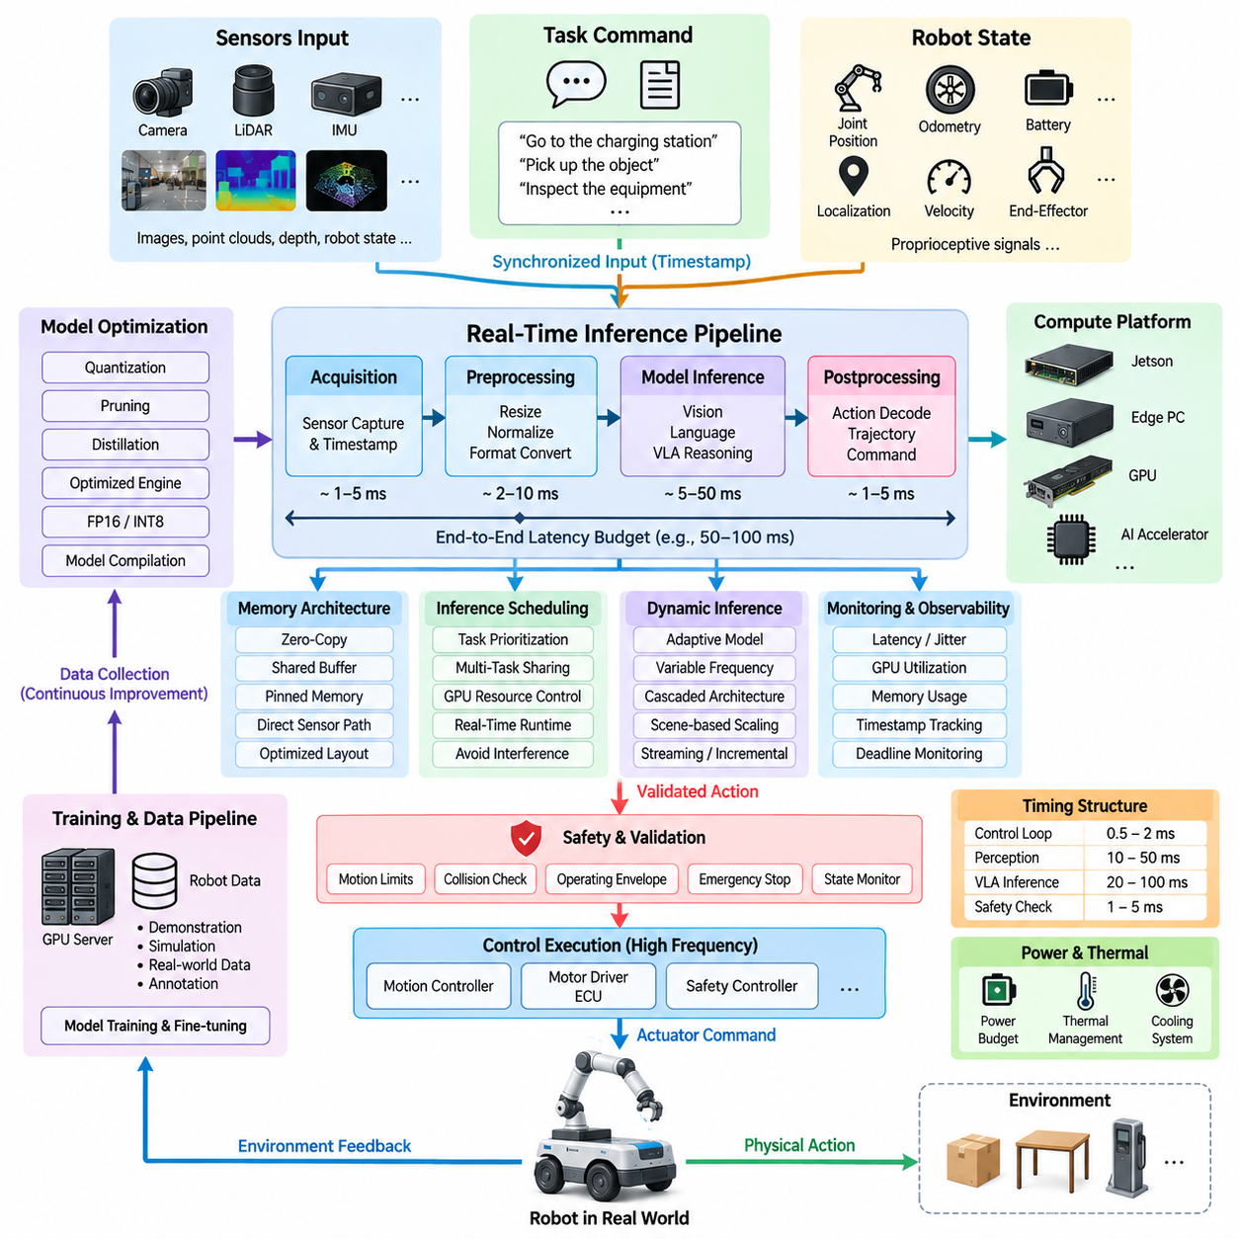
피지컬 AI(Physical AI)를 위한 실시간 추론 설계(Real-Time Inference Design)는 지속적으로 변화하는 물리적 환경과 상호작용하면서 인식(Perception), 추론(Reasoning), 행동 생성(Action Generation) 모델이 엄격한 시간 제약(Timing Constraint) 내에서 어떻게 실행되는지를 정의한다. 오프라인 AI 추론(Offline AI Inference)과 달리 로봇 추론은 주변 환경이나 로봇 상태가 크게 변화하기 전에 유효한 결과를 제공해야 한다. 따라서 아키텍처에서는 지연시간(Latency), 결정성(Determinism), 연산 스케줄링(Compute Scheduling), 데이터 이동(Data Movement), 제어 루프 동기화(Control-Loop Synchronization)를 부차적인 성능 최적화가 아니라 핵심 설계 변수로 다루어야 한다.
실용적인 아키텍처는 필요한 갱신 주기(Update Rate)에 따라 추론 워크로드(Inference Workload)를 분리한다. 저수준 모터 제어(Low-Level Motor Control), 안정화(Stabilization), 비상 대응(Emergency Response), 액추에이터 감독(Actuator Supervision)은 초당 수백 또는 수천 회의 주기로 동작할 수 있으며, 인식 네트워크(Perception Network)는 일반적으로 카메라 또는 센서의 프레임 속도(Frame Rate)에 맞추어 동작한다. VLA 추론(VLA Reasoning)과 의미 기반 작업 해석(Semantic Task Interpretation)은 필요에 따라 더 낮은 주기로 실행할 수 있다. 이러한 계층형 타이밍 구조(Hierarchical Timing Structure)는 연산량이 큰 AI 모델이 모든 고주파 제어 주기를 직접 담당하는 것을 방지한다.
종단 간 추론 경로(End-to-End Inference Path)는 센서가 환경과 로봇으로부터 정보를 획득하는 순간부터 시작된다. 카메라 영상(Camera Image), 라이다 측정값(LiDAR Measurement), 깊이 데이터(Depth Data), 위치 추정 정보(Localization Information), 고유수용성 신호(Proprioceptive Signal), 작업 명령(Task Command)은 획득, 타임스탬프(Timestamp) 부여, 전처리(Preprocessing)를 거쳐 적절한 AI 모델로 전달되어야 한다. 각 단계에서 지연시간이 발생하므로 실시간 성능은 신경망 실행 시간만으로 평가할 수 없다. 센서 획득, 메모리 전송(Memory Transfer), 전처리, 추론, 후처리(Postprocessing), 통신(Communication), 액추에이터 응답(Actuator Response)을 하나의 완전한 타이밍 체인(Timing Chain)으로 고려해야 한다.
지연시간 예산(Latency Budgeting)은 이러한 처리 체인의 각 단계에 허용 가능한 실행 시간을 할당한다. 로봇 기능이 정해진 데드라인(Deadline) 내에 행동 결정을 내려야 한다면 전체 가용 시간은 센싱(Sensing), 전처리, 모델 실행(Model Execution), 행동 디코딩(Action Decoding), 안전 검증(Safety Validation), 네트워크 전송(Network Transport), 제어기 응답(Controller Response)에 분배되어야 한다. 이러한 접근법은 시스템 수준에서 시간 요구사항을 측정 가능하게 만들고 특정 구성요소가 전체 응답 시간의 과도한 부분을 소비하는 것을 방지한다. 특히 안전 관련 기능에서는 최악 조건 동작(Worst-Case Behavior)이 중요하다.
여러 AI 워크로드가 동일한 GPU 또는 엣지 프로세서(Edge Processor)를 공유하면 추론 스케줄링(Inference Scheduling)은 더욱 복잡해진다. 객체 검출(Object Detection), 분할(Segmentation), 깊이 추정(Depth Estimation), 위치 추정 지원(Localization Support), VLA 추론, 음성 처리(Speech Processing), 모니터링 기능(Monitoring Function)이 GPU 코어, 메모리 대역폭(Memory Bandwidth), 가속기 자원(Accelerator Resource)을 두고 경쟁할 수 있다. 런타임 아키텍처(Runtime Architecture)는 중요한 워크로드가 예측 가능한 연산 자원을 확보할 수 있도록 우선순위와 실행 정책을 설정해야 한다. 중요도가 낮은 분석이나 로깅 작업(Logging Task)이 로봇 행동에 직접 관여하는 인식 또는 행동 생성 워크로드를 지연시켜서는 안 된다.
비동기 파이프라인(Asynchronous Pipeline)은 센싱, 전처리, 추론, 제어 실행(Control Execution)을 순차적으로 처리하는 대신 동시에 진행함으로써 자원 활용도를 높일 수 있다. 하나의 카메라 프레임이 AI 모델에서 처리되는 동안 다음 프레임을 획득하고 준비할 수 있으며, 이전에 생성된 명령은 제어 시스템에서 평가할 수 있다. 이러한 파이프라이닝(Pipelining)은 처리량(Throughput)을 증가시키지만 프레임 경과 시간(Frame Age)과 시간적 일관성(Temporal Consistency)을 신중하게 관리해야 한다. 현재의 물리적 상황에 비해 지나치게 오래된 관측 데이터를 기반으로 행동을 생성한다면 높은 처리량 자체는 의미가 없다.
메모리 아키텍처(Memory Architecture)는 실시간 추론 성능에 큰 영향을 미친다. 고해상도 영상이나 대규모 텐서 데이터(Tensor Data)를 CPU 메모리, GPU 메모리, 가속기 버퍼(Accelerator Buffer) 사이에서 반복적으로 복사하면 상당한 시간과 대역폭이 소비될 수 있다. 제로카피 메커니즘(Zero-Copy Mechanism), 공유 버퍼(Shared Buffer), 고정 메모리(Pinned Memory), 센서-가속기 직접 경로(Direct Sensor-to-Accelerator Path), 최적화된 텐서 레이아웃(Optimized Tensor Layout)은 불필요한 데이터 전송을 줄일 수 있다. 엣지 로보틱스(Edge Robotics)에서는 여러 인식 모델이 대용량 센서 스트림을 동시에 처리하기 때문에 메모리 대역폭이 순수 연산 성능만큼 중요한 요소가 될 수 있다.
모델 최적화(Model Optimization)는 실시간 요구사항을 충족하기 위한 또 하나의 핵심 수단이다. 신경망은 양자화(Quantization), 가지치기(Pruning), 지식 증류(Distillation), 컴파일(Compilation) 또는 하드웨어 최적화 실행 엔진(Hardware-Optimized Execution Engine)으로 변환할 수 있다. 대상 가속기가 지원한다면 FP16이나 INT8과 같은 저정밀 연산(Reduced-Precision Computation)을 사용하여 메모리 사용량과 추론 시간을 크게 줄일 수 있다. 그러나 압축으로 인해 인식, 추론 또는 행동 품질이 실질적으로 저하된다면 빠른 모델의 이점이 감소하므로 최적화 결과는 작업 정확도(Task Accuracy)와 운용 강건성(Operational Robustness)을 기준으로 검증해야 한다.
동적 추론 전략(Dynamic Inference Strategy)은 현재의 운용 조건에 따라 연산량을 조절할 수 있다. 단순한 환경을 이동하는 로봇은 경량 모델(Lightweight Model), 낮은 입력 해상도(Reduced Input Resolution), 낮은 추론 주기(Lower Inference Frequency)를 사용할 수 있으며, 복잡한 장면에서는 더 높은 성능의 처리를 활성화할 수 있다. 계단식 아키텍처(Cascaded Architecture)는 먼저 연산 비용이 낮은 모델을 실행하고 불확실성(Uncertainty)이나 작업 복잡도(Task Complexity)가 증가할 때만 더 큰 모델을 호출할 수 있다. 이러한 전략은 평균 연산 효율을 높이면서 복잡한 운용 상황에서는 강력한 추론 능력을 사용할 수 있게 한다.
VLA 기반 피지컬 AI(VLA-Based Physical AI)는 다중모달 추론(Multimodal Reasoning)이 기존 인식 네트워크보다 훨씬 많은 연산을 요구할 수 있기 때문에 추가적인 타이밍 문제를 발생시킨다. 비전 토큰(Vision Token), 언어 토큰(Language Token), 로봇 상태 표현(Robot-State Representation), 시간 이력(Temporal History), 행동 문맥(Action Context)이 하나의 추론 주기에 모두 참여할 수 있다. 시스템은 행동 생성의 응답성을 유지하기 위해 문맥 길이(Context Length), 토큰 수(Token Count), 모델 크기(Model Size), 디코딩 전략(Decoding Strategy)을 제어해야 한다. 스트리밍 처리(Streaming Processing) 또는 증분 처리(Incremental Processing)를 이용하면 장면이 점진적으로 변화할 때 이전에 계산된 표현을 재사용하여 반복 연산을 줄일 수 있다.
행동 생성(Action Generation) 역시 세심한 시간적 설계를 필요로 한다. 긴 행동 토큰 시퀀스(Action-Token Sequence)를 자기회귀 방식(Autoregressive Generation)으로 생성하면 실행을 시작하기 전에 모든 미래 행동을 순차적으로 생성해야 하는 경우 허용하기 어려운 지연이 발생할 수 있다. 대신 짧은 행동 구간(Short Action Horizon), 행동 청크(Action Chunk), 궤적(Trajectory), 중간 수준의 운동 목표(Intermediate Motion Goal)를 생성하여 결정론적 제어기(Deterministic Controller)로 전달할 수 있다. 로봇이 현재 구간을 실행하는 동안 AI 시스템은 후속 행동을 준비함으로써 모델의 지능과 물리적 응답성을 균형 있게 결합하는 연속 추론-제어 과정(Rolling Inference-and-Control Process)을 구성할 수 있다.
따라서 AI 추론(AI Inference)과 결정론적 제어(Deterministic Control) 사이의 경계가 매우 중요하다. VLA 또는 다른 학습 모델은 의미적 의도(Semantic Intention), 대상 객체(Target Object), 내비게이션 목표(Navigation Goal), 조작 전략(Manipulation Strategy), 단기 행동(Short-Horizon Action)을 결정할 수 있으며, 실시간 제어기는 궤적 추종(Trajectory Tracking), 모터 명령(Motor Command), 조향(Steering), 제동(Braking), 관절 제어(Joint Control), 안정화(Stabilization)를 담당한다. 이러한 역할 분리는 상대적으로 변동성이 있는 AI 추론 지연시간과 엄격하게 제한된 제어 루프를 공존하게 하며, 일시적인 AI 지연이 물리 플랫폼의 즉각적인 불안정으로 이어지는 것을 방지한다.
안전 감독(Safety Supervision)은 정상적인 AI 추론 경로와 독립적으로 동작해야 한다. 생성된 행동은 실행 전에 속도 제한(Velocity Limit), 가속도 제한(Acceleration Limit), 충돌 제약(Collision Constraint), 제한 구역(Restricted Region), 액추에이터 성능(Actuator Capability), 로봇 상태, 비상 조건(Emergency Condition)에 대해 검사되어야 한다. 전용 MCU(Dedicated MCU), 안전 제어기(Safety Controller), 안전 PLC(Safety PLC), 드라이브 수준 보호 메커니즘(Drive-Level Protection Mechanism)은 GPU, VLA 모델, 운영체제 또는 통신 계층이 지연되거나 사용할 수 없는 상황에서도 필수적인 보호 기능을 유지할 수 있다. AI 추론이 안전한 물리 상태를 유지하는 유일한 수단이 되어서는 안 된다.
데드라인 모니터링(Deadline Monitoring)은 추론 결과가 너무 늦게 도착하여 더 이상 유효하지 않은 상황을 감지한다. 모든 관측 정보와 이에 따른 행동에 타임스탬프를 부여하면 실행 계층(Execution Layer)은 의사결정에 사용된 정보의 경과 시간(Age)을 판단할 수 있다. 허용된 지연시간을 초과하면 시스템은 해당 행동을 거부하거나 이전의 안전 명령을 유지하고, 속도를 낮추거나 성능 저하 운용 모드(Degraded Operating Mode)로 전환하거나 제어된 정지(Controlled Stop)를 수행할 수 있다. 이를 통해 타이밍을 단순히 가정되는 특성이 아니라 명시적으로 감독되는 시스템 변수로 전환할 수 있다.
따라서 연산 플랫폼(Compute Platform)은 최고 AI 성능(Peak AI Performance)만이 아니라 지속적인 실시간 동작(Sustained Real-Time Behavior)을 기준으로 선정해야 한다. 젯슨급 프로세서(Jetson-Class Processor), 엣지 PC(Edge PC), GPU, 전용 AI 가속기(Dedicated AI Accelerator)는 모델 지연시간(Model Latency), 메모리 대역폭, 열적 특성(Thermal Behavior), 전력 제한(Power Limit), 동시 워크로드 성능(Concurrent Workload Performance), 장시간 안정성(Long-Duration Stability)을 기준으로 평가해야 한다. 특히 열 스로틀링(Thermal Throttling)은 짧은 벤치마크에서는 타이밍 요구사항을 충족했던 가속기가 로봇 인클로저 내부에서 장시간 동작한 이후 데드라인을 위반하게 만들 수 있으므로 중요하다.
실시간 추론은 전력 및 열 아키텍처(Power and Thermal Architecture)와도 직접적으로 연관된다. GPU 주파수를 높이거나 추가 가속기를 활성화하면 추론 지연시간을 줄일 수 있지만 전력 소비(Electrical Power Consumption)와 발열(Heat Generation)이 증가한다. 반대로 과도한 전력 제한은 실행 시간을 증가시키고 데드라인 위반 위험을 높일 수 있다. 따라서 피지컬 AI 연산 설계는 추론 성능을 사용 가능한 배터리 에너지(Battery Energy), DC 전력 용량(DC Power Capacity), 냉각 능력(Cooling Capability), 인클로저 온도(Enclosure Temperature), 임무 지속시간(Mission Duration)과 함께 조정해야 한다. 실시간 성능은 궁극적으로 하드웨어와 소프트웨어가 결합된 시스템 수준 특성(System-Level Property)이다.
전체 아키텍처를 검증하려면 관측 가능성(Observability)이 필요하다. 런타임 텔레메트리(Runtime Telemetry)는 센서 타임스탬프, 큐 깊이(Queue Depth), 전처리 시간, 모델 실행 시간, GPU 사용률(GPU Utilization), 메모리 사용량(Memory Consumption), 행동 디코딩 지연시간, 통신 지연, 제어 응답(Control Response), 온도(Temperature), 데드라인 위반(Deadline Violation)을 측정해야 한다. 간헐적으로 발생하는 긴 지연이 일정한 수준의 중간 지연보다 더 위험할 수 있으므로 평균 지연시간만으로는 충분하지 않다. 따라서 검증 과정에서는 백분위 지연시간 분포(Percentile Latency Distribution), 최대 관측 지연시간(Maximum Observed Latency), 지터(Jitter), 최악 운용 시나리오(Worst-Case Operating Scenario)를 함께 평가해야 한다.
결과적으로 실시간 추론 아키텍처(Real-Time Inference Architecture)는 VLA 모델을 피지컬 AI 연산 스택(Physical AI Compute Stack)의 나머지 요소와 연결한다. 다중모달 모델(Multimodal Model)은 지능형 해석과 행동 생성을 제공하고, 최적화된 엣지 하드웨어(Optimized Edge Hardware)는 제한된 연산 자원을 제공하며, 행동 토큰 전송(Action-Token Transport)은 생성된 의도를 실행 시스템으로 전달한다. 결정론적 제어기는 빠른 물리 제어를 유지하고, 하드웨어 가속기(Hardware Accelerator)와 전력 예산 설계(Power-Budget Design)는 로봇 내부에서 어느 수준의 추론 능력을 지속적으로 유지할 수 있는지를 결정한다. 이러한 구조는 이후의 피지컬 AI 아키텍처 요소를 구성하기 위한 기반이 된다.

08.03. Action Token Transport
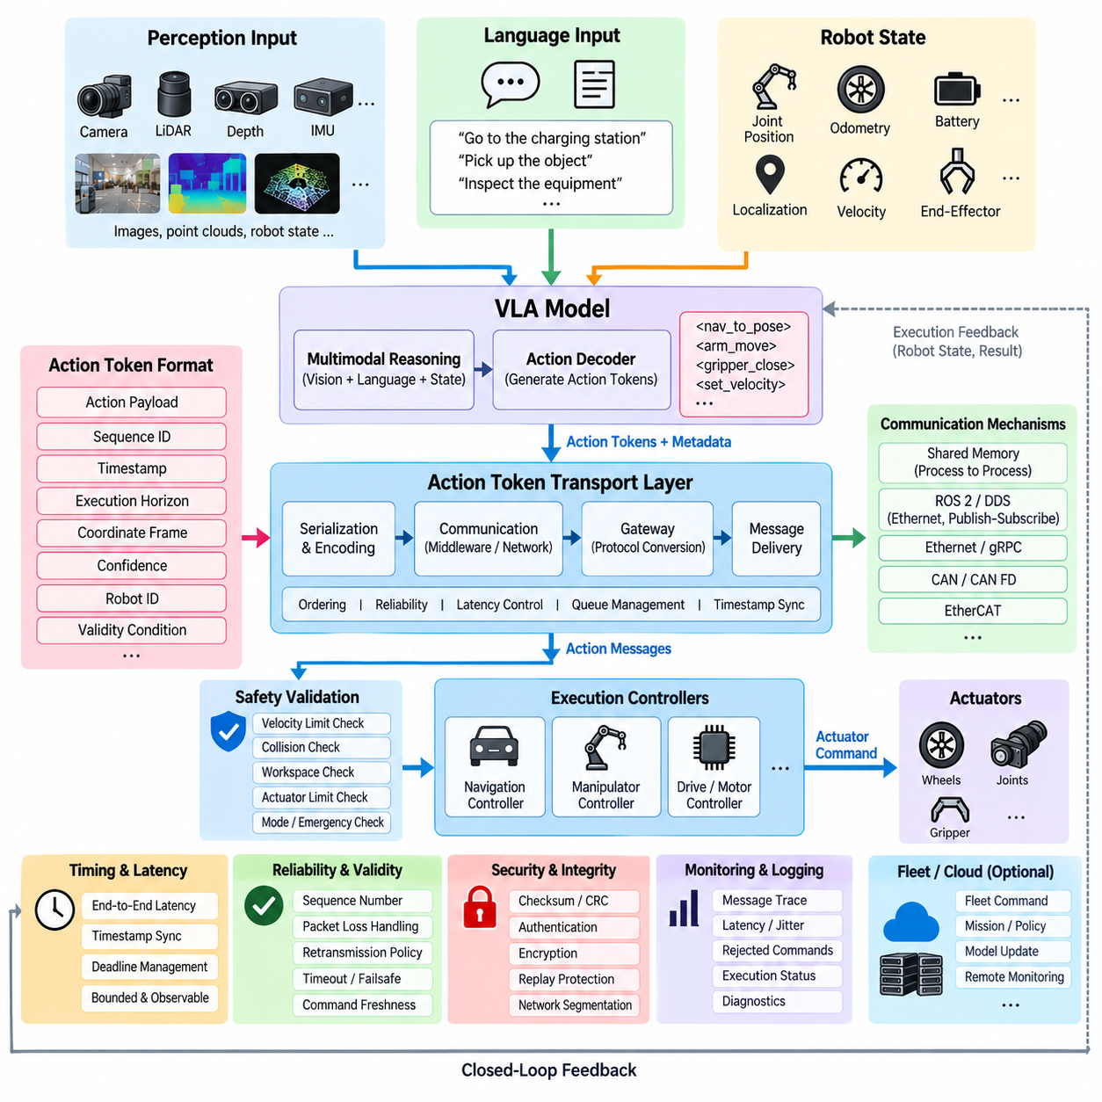
행동 토큰 전송(Action Token Transport)은 비전-언어-행동 모델(Vision-Language-Action Model, VLA) 또는 기타 피지컬 AI(Physical AI) 추론 구성요소에서 생성된 행동 의도(Behavioral Intention)를 결정론적 로봇 실행 시스템(Deterministic Robot Execution System)으로 전달하는 통신 아키텍처(Communication Architecture)를 정의한다. 전송 계층(Transport Layer)은 확률적 AI 추론(Probabilistic AI Inference)과 실시간 물리 제어(Real-Time Physical Control)의 경계에 위치한다. 그 목적은 단순히 수치 명령을 전송하는 것이 아니라 생성된 행동이 로봇 연산 아키텍처를 통과하는 동안 의미, 타이밍, 순서, 유효성, 안전 문맥(Safety Context)을 유지하는 것이다.
행동 토큰(Action Token)은 로봇이 수행해야 할 의도된 행동을 기계가 해석할 수 있는 형태(Machine-Interpretable Representation)로 표현한 것이다. 모델과 플랫폼에 따라 토큰은 이산 명령(Discrete Command), 목표 자세(Target Pose), 속도(Velocity), 궤적 구간(Trajectory Segment), 조작 프리미티브(Manipulation Primitive), 내비게이션 목표(Navigation Objective), 그리퍼 동작(Gripper Operation), 상위 수준 작업 전환(High-Level Task Transition)을 나타낼 수 있다. 여러 토큰을 결합하면 짧은 시간 구간(Short Temporal Horizon)의 행동을 나타내는 행동 시퀀스(Action Sequence)를 구성할 수 있다. 이러한 추상화는 학습 기반 AI 모델이 모든 저수준 전기 또는 액추에이터 명령을 직접 생성하지 않고도 서로 다른 로봇 플랫폼과 통신할 수 있도록 한다.
전송 아키텍처(Transport Architecture)는 VLA 모델의 행동 디코더(Action Decoder)에서 시작된다. 다중모달 추론(Multimodal Reasoning)은 필요한 행동의 잠재 표현(Latent Representation)을 생성하고, 디코더는 이를 구조화된 행동 토큰(Structured Action Token) 또는 연속 행동 파라미터(Continuous Action Parameter)로 변환한다. 전송하기 전에 이러한 출력은 행동 페이로드(Action Payload)와 함께 시퀀스 식별자(Sequence Identifier), 타임스탬프(Timestamp), 실행 구간(Execution Horizon), 좌표 프레임(Coordinate Frame), 신뢰도 정보(Confidence Information), 로봇 식별자(Robot Identifier), 유효 조건(Validity Condition) 등의 메타데이터를 포함하는 정의된 메시지 형식(Message Format)으로 패키징되어야 한다.
시간 정보(Temporal Information)는 행동이 생성된 물리적 상태에서만 해당 행동이 의미를 가지기 때문에 필수적이다. 따라서 모든 행동 메시지는 관측 시간(Observation Time), 생성 시간(Generation Time), 필요한 경우 의도된 실행 시간(Intended Execution Time)과 연결되어야 한다. 수신 제어기(Receiving Controller)는 이러한 타임스탬프를 자신의 로컬 시계(Local Clock)와 비교하여 오래된 명령(Stale Command)을 거부할 수 있다. 행동 토큰이 여러 연산 및 통신 영역을 통과하는 경우 AI 컴퓨터, 엣지 제어기(Edge Controller), ECU, 액추에이터 네트워크(Actuator Network) 사이의 정확한 시간 동기화(Time Synchronization)가 핵심 요구사항이 된다.
시퀀스 관리(Sequence Management)는 의도된 행동 순서를 유지한다. 네트워크 지연(Network Delay), 비동기 처리(Asynchronous Processing), 재전송(Retransmission), 병렬 추론 파이프라인(Parallel Inference Pipeline)으로 인해 메시지가 서로 다른 시간에 도착하거나 예상과 다른 순서로 수신될 수 있다. 시퀀스 번호(Sequence Number)와 행동 식별자(Action Identifier)를 사용하면 실행 계층(Execution Layer)이 누락, 중복 또는 순서가 변경된 토큰을 감지할 수 있다. 이를 통해 제어기는 인터페이스에 도착하는 모든 메시지를 무조건 적용하는 대신 명령을 실행, 버퍼링(Buffering), 폐기 또는 대체 요청할지를 판단할 수 있다.
행동 전송(Action Transport)은 신뢰성 있는 전달(Reliable Delivery)이 필요한 명령과 가치가 빠르게 소멸하는 명령을 구분해야 한다. 상위 수준 내비게이션 목표(High-Level Navigation Goal)는 최소 지연시간보다 명령을 정확히 수신하는 것이 중요하므로 재전송을 허용할 수 있다. 반면 빠르게 갱신되는 속도 명령(Velocity Command)은 재전송된 패킷이 도착하기 전에 이미 유효성을 잃을 수 있다. 따라서 전송 정책(Transport Policy)은 행동의 의미적 특성을 반영해야 하며, 각 메시지 클래스(Message Class)의 물리적 영향에 따라 신뢰성, 지연시간, 큐 깊이(Queue Depth), 이력(History), 전달 동작(Delivery Behavior)을 설정할 수 있어야 한다.
통신 메커니즘(Communication Mechanism)은 로봇 연산 계층(Robot Compute Hierarchy)에 따라 달라질 수 있다. 행동 토큰은 프로세스 사이에서는 공유 메모리(Shared Memory) 또는 프로세스 간 통신(Inter-Process Communication)을 통해 이동할 수 있고, 컴퓨터 사이에서는 이더넷 기반 미들웨어(Ethernet-Based Middleware)를 이용할 수 있으며, 임베디드 제어기(Embedded Controller) 방향으로는 CAN, CAN FD, EtherCAT 또는 기타 결정론적 인터페이스(Deterministic Interface)를 사용할 수 있다. ROS 2와 DDS는 상위 연산 계층에서 구조화된 발행-구독 통신(Publish-Subscribe Communication)을 제공할 수 있으며, 게이트웨이(Gateway)는 선택된 명령을 ECU, 모터 제어기 또는 액추에이터 네트워크에 적합한 압축 메시지(Compact Message)로 변환한다.
AI 영역(AI Domain)과 제어 영역(Control Domain)이 서로 다른 데이터 모델(Data Model)을 사용하는 경우 게이트웨이는 특히 중요하다. VLA 시스템은 행동을 의미적 명령(Semantic Instruction)이나 짧은 궤적(Short Trajectory)으로 표현할 수 있지만, 실시간 제어기는 목표 속도(Target Velocity), 조향각(Steering Angle), 관절 위치(Joint Position), 토크 제한(Torque Limit), 액추에이터 모드(Actuator Mode)를 요구할 수 있다. 게이트웨이는 이러한 표현 사이에서 통제된 변환(Controlled Translation)을 수행한다. 이 변환은 AI 모델이 변경되더라도 하위 하드웨어가 요구하는 전기 및 제어 인터페이스가 의도하지 않게 변경되지 않도록 명확하게 정의되어야 한다.
공간적 행동(Spatial Action)에 모호성이 존재할 가능성이 있다면 좌표 프레임 정보(Coordinate-Frame Information)를 반드시 함께 전달해야 한다. 목표 자세는 글로벌 맵 프레임(Global Map Frame), 로봇 베이스 프레임(Robot Base Frame), 카메라 프레임(Camera Frame), 매니퓰레이터 베이스 프레임(Manipulator Base Frame), 엔드 이펙터 프레임(End-Effector Frame)으로 표현될 수 있다. 프레임 식별 정보 없이 좌표만 전송하면 모든 수치가 정확하게 전달되더라도 물리적으로 잘못된 행동이 발생할 수 있다. 따라서 행동 메시지는 기준 프레임(Reference Frame)을 식별하고 필요한 경우 공간 표현과 관련된 변환 버전(Transform Version)이나 타임스탬프도 포함해야 한다.
전송 지연시간(Transport Latency)은 종단 간 피지컬 AI 응답시간(End-to-End Physical AI Response Time)의 일부를 구성한다. 행동 인코딩(Action Encoding), 직렬화(Serialization), 큐잉(Queueing), 미들웨어 처리(Middleware Processing), 네트워크 전송(Network Transmission), 게이트웨이 변환(Gateway Conversion), 안전 검증(Safety Validation), 제어기 수신(Controller Reception)은 모두 AI 추론과 물리적 실행 사이의 지연에 영향을 준다. 아키텍처에서는 통신을 순간적으로 이루어지는 과정으로 가정하지 말고 이러한 구성요소를 실제로 측정해야 한다. 특히 실시간 VLA 추론 파이프라인이 단기 행동을 지속적으로 생성하는 경우 제한되고 관측 가능한 지연시간(Bounded and Observable Latency)이 중요하다.
큐 설계(Queue Design)는 행동의 최신성(Action Freshness)에 큰 영향을 미친다. 대용량 통신 큐는 패킷 손실(Packet Loss)을 방지할 수 있지만 새로운 결정이 이미 생성된 이후에도 오래된 행동이 시스템에 남아 있게 만들 수 있다. 지속적으로 갱신되는 로봇 명령에서는 모든 과거 메시지를 처리하는 것보다 가장 최근의 유효 행동만 유지하는 것이 더 안전하고 응답성이 높을 수 있다. 반면 순서가 중요한 조작 시퀀스(Manipulation Sequence)에서는 여러 명령을 보존해야 할 수 있다. 따라서 큐 정책(Queue Policy)은 단순한 통신 효율이 아니라 행동의 시간적 의미(Temporal Semantics)에 맞추어 설계해야 한다.
안전 검증(Safety Validation)은 행동 수신과 액추에이터의 무제한 실행 사이에 유지되어야 한다. 전송 무결성(Transport Integrity)은 의도한 데이터가 정확하게 도착했다는 것을 확인하지만 해당 행동 자체가 물리적으로 안전하다는 것을 보장하지는 않는다. 실행 아키텍처는 수신된 명령을 속도, 가속도, 작업 공간(Workspace), 충돌(Collision), 액추에이터, 운용 모드(Operating Mode), 비상 상태(Emergency State)의 제약 조건과 비교하여 평가해야 한다. 이러한 경계를 위반하는 명령은 모터 또는 드라이브 제어기에 전달되기 전에 거부, 제한(Clipping), 변환 또는 사전에 정의된 안전 행동(Safe Behavior)으로 대체할 수 있다.
명령 유효성 메커니즘(Command-Validity Mechanism)은 통신이 중단되었을 때 시스템이 어떻게 동작해야 하는지를 정의한다. 각 행동에는 유효 시간(Validity Duration), 데드라인(Deadline), 하트비트 의존성(Heartbeat Dependency)을 포함할 수 있다. 새로운 명령이 더 이상 수신되지 않을 경우 해당 동작이 명시적으로 안전하도록 설계된 것이 아니라면 제어기가 마지막 AI 생성 의도를 무기한 실행해서는 안 된다. 로봇 기능에 따라 통신 타임아웃(Communication Timeout)은 명령 유지(Command Hold), 영속도(Zero Velocity), 제어 감속(Controlled Deceleration), 궤적 취소(Trajectory Cancellation), 성능 저하 운용(Degraded Operation), 독립 안전 상태(Independent Safety State)로의 전환을 유발할 수 있다.
손상된 행동 데이터(Corrupted Action Data)는 물리적 움직임에 직접적인 영향을 줄 수 있으므로 무결성 보호(Integrity Protection)도 필요하다. 메시지 구조에는 체크섬(Checksum), 순환 중복 검사(Cyclic Redundancy Check, CRC), 길이 검증(Length Validation), 범위 검사(Range Checking), 스키마 또는 버전 식별자(Schema or Version Identifier)를 포함할 수 있다. 통신 시스템은 추가적인 무결성 및 인증 메커니즘(Authentication Mechanism)을 제공할 수도 있다. 시스템 수준에서 수신기는 명령을 수락하기 전에 메시지 구조와 물리적 타당성(Physical Plausibility)을 모두 검증하여 비정상 데이터와 액추에이터 실행 사이에 다중 보호 장벽을 형성해야 한다.
행동 토큰이 이더넷(Ethernet), 무선 네트워크(Wireless Network), 플릿(Fleet), 원격 연산(Remote Compute) 영역을 통과하는 경우 보안(Security)은 더욱 중요해진다. 행동 메시지의 무단 변경(Unauthorized Modification), 삽입(Injection), 재생 공격(Replay), 위장(Impersonation)은 안전하지 않은 로봇 행동을 유발할 수 있다. 따라서 인증(Authentication), 권한 부여(Authorization), 필요한 경우 암호화(Encryption), 안전한 세션 관리(Secure Session Management), 재생 공격 방지(Replay Protection), 네트워크 분할(Network Segmentation), 통제된 게이트웨이 인터페이스를 통해 명령 채널을 보호해야 한다. 안전(Safety)과 사이버보안(Cybersecurity)은 서로 다른 공학 분야이지만 침해된 통신이 물리적 결과를 초래할 수 있기 때문에 행동 전송 경계에서 서로 연결된다.
전송 시스템은 개발과 검증을 위한 관측 가능성(Observability)을 지원해야 한다. 엔지니어는 모델 출력(Model Output)에서 직렬화, 통신, 게이트웨이 처리, 안전 검증, 제어기 수락(Controller Acceptance), 액추에이터 응답까지 하나의 행동을 추적할 수 있어야 한다. 시퀀스 번호, 타임스탬프, 메시지 경과 시간(Message Age), 전송 지연시간, 거부된 명령(Rejected Command), 타임아웃 이벤트(Timeout Event), 실행 상태(Execution Status)를 기록하면 장애 상황을 재구성할 수 있다. 이러한 추적 가능성(Traceability)은 AI 추론, 네트워크, 물리 제어 사이의 상호작용으로 발생하는 간헐적 이상 동작을 진단하는 데 특히 유용하다.
피드백(Feedback)은 행동 전송 루프(Action Transport Loop)를 완성한다. 제어기는 행동이 수락, 거부, 완료, 중단되었는지 또는 안전 로직(Safety Logic)에 의해 수정되었는지를 보고해야 한다. 이후 로봇 상태, 액추에이터 상태, 위치 추정, 실행 결과(Execution Result)는 갱신된 문맥으로 인식 및 추론 계층에 다시 전달된다. VLA 모델은 후속 추론 주기에서 이 정보를 활용함으로써 생성된 모든 행동이 예측한 그대로 실행되었다고 가정하는 것을 방지하고 폐루프 피지컬 AI 동작(Closed-Loop Physical AI Behavior)을 구현할 수 있다.
플릿 연결 로봇(Fleet-Connected Robot)의 경우 행동 전송은 중앙 지능(Central Intelligence)과 로컬 실행 권한(Local Execution Authority)을 명확하게 구분해야 한다. 플릿 AI(Fleet AI) 또는 온프레미스 서버(On-Premise Server)는 임무(Mission), 정책(Policy), 의미적 목표(Semantic Goal), 모델 업데이트(Model Update)를 배포할 수 있지만 시간에 민감한 액추에이터 제어(Time-Critical Actuator Control)는 일반적으로 로봇 내부에서 수행되어야 한다. 따라서 외부 연결이 끊어져도 필수적인 제어 또는 안전 기능이 상실되어서는 안 된다. 로컬 제어기는 상위 수준 통신이 복구될 때까지 제한된 범위의 자율 동작(Bounded Autonomous Behavior)을 유지할 수 있다.
궁극적으로 행동 토큰 전송(Action Token Transport)은 VLA 지능(VLA Intelligence)과 물리적 기계 시스템(Physical Machinery)을 연결하는 공학적 가교(Engineered Bridge)를 제공한다. VLA 아키텍처는 무엇을 수행해야 하는지를 결정하고, 실시간 추론(Real-Time Inference)은 그 결정이 언제 제공되는지를 결정하며, 행동 전송은 해당 결정을 보존하여 실행 시스템에 전달한다. 이후 하위 제어기는 이를 실제 물리적으로 어떻게 실행할지를 결정한다. 하드웨어 가속(Hardware Acceleration) 및 전력 예산 설계(Power-Budget Design)와 함께 이러한 인터페이스는 피지컬 AI 모델이 독립적인 신경망 시연(Isolated Neural-Network Demonstration)을 넘어 신뢰성 있는 로봇 연산 시스템(Dependable Robot Compute System)의 일부로 동작할 수 있도록 한다.

08.04. Hardware Accelerator Design
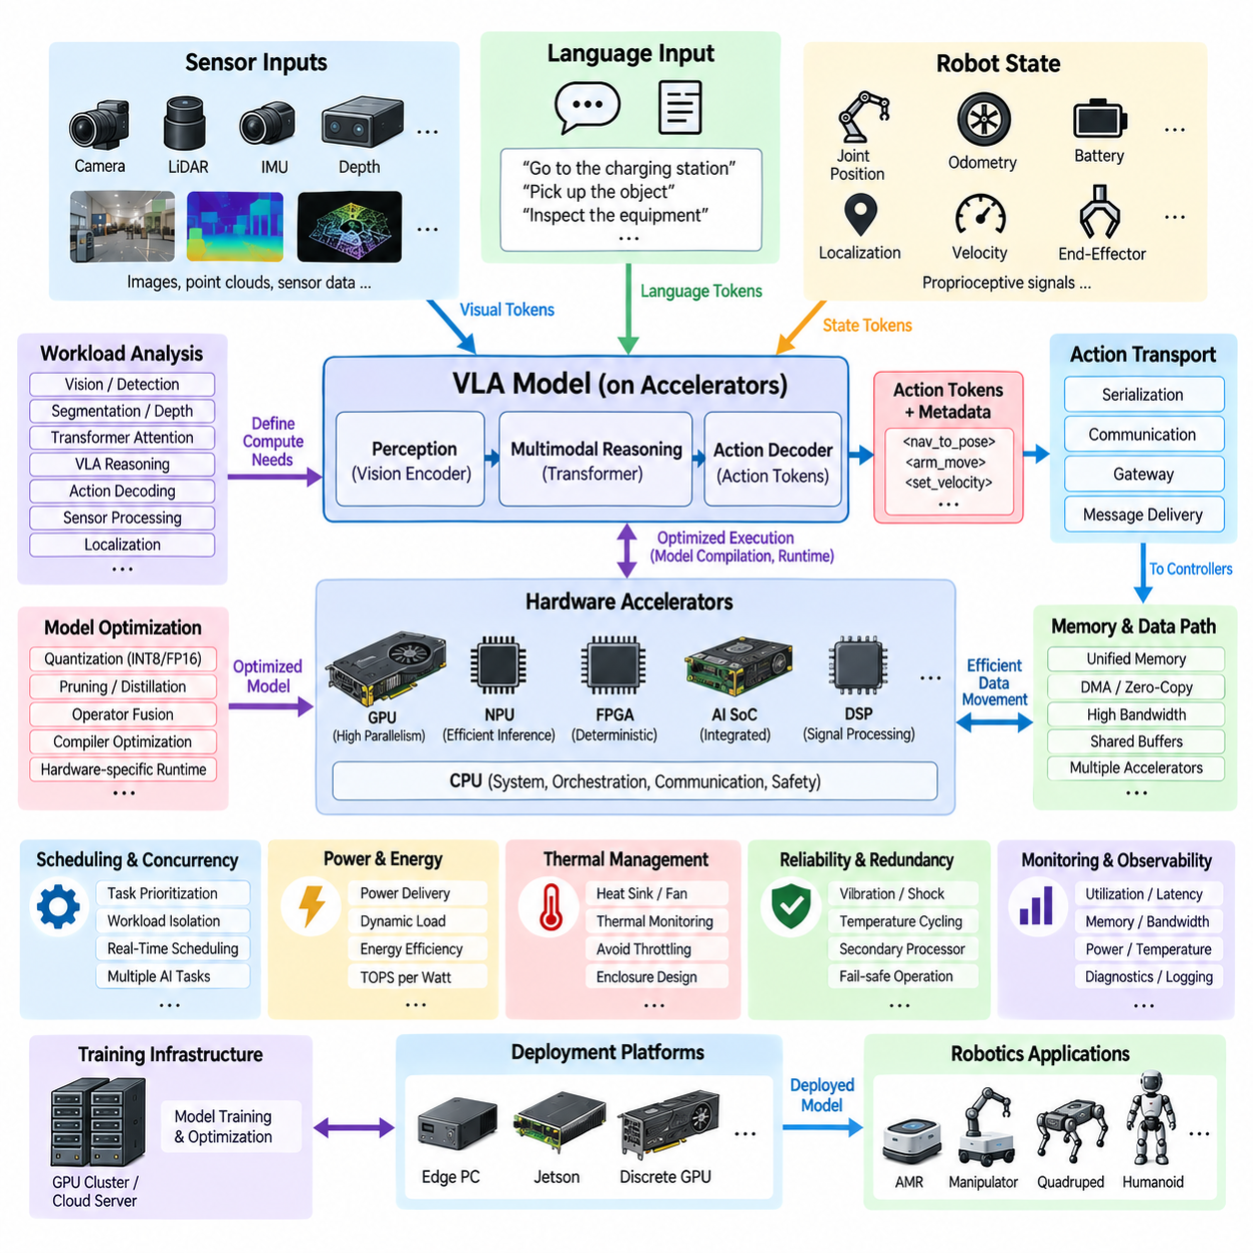
피지컬 AI(Physical AI)를 위한 하드웨어 가속기 설계(Hardware Accelerator Design)는 연산 집약적인 인식(Perception), 다중모달 추론(Multimodal Reasoning), 행동 생성(Action Generation) 워크로드를 로봇 내부의 특화된 처리 자원(Specialized Processing Resource)에 어떻게 배치할지를 결정한다. 범용 CPU(General-Purpose CPU)는 운영체제, 오케스트레이션(Orchestration), 통신, 감독 로직(Supervisory Logic)에 여전히 중요하지만 현대 AI 워크로드는 훨씬 높은 병렬 처리량(Parallel Throughput)을 요구한다. 따라서 GPU, NPU, 텐서 가속기(Tensor Accelerator), DSP, FPGA, 전용 AI SoC(Dedicated AI SoC)는 피지컬 AI 연산 아키텍처의 핵심 구성요소가 된다.
가속기 아키텍처(Accelerator Architecture)는 장치 선정(Device Selection)이 아니라 워크로드 특성 분석(Workload Characterization)에서 시작해야 한다. 비전 인코더(Vision Encoder), 객체 검출(Object Detection), 분할(Segmentation), 깊이 추정(Depth Estimation), 트랜스포머 어텐션(Transformer Attention), VLA 추론(VLA Reasoning), 행동 디코딩(Action Decoding), 위치 추정 지원(Localization Support), 센서 처리(Sensor Processing)는 서로 다른 연산 구조를 가진다. 일부 연산은 행렬 곱셈(Matrix Multiplication)이 지배적이며, 다른 연산은 메모리 접근, 전처리, 순차 실행 또는 특화된 신호 처리 기능에 크게 의존한다. 이러한 워크로드 구성을 이해하면 실제 연산 특성에 따라 하드웨어 자원을 배치할 수 있다.
GPU(Graphics Processing Unit)는 고도의 병렬 신경망 연산(Parallel Neural-Network Operation)에 특히 효과적이며 고급 로봇 AI를 위한 주요 가속기로 활용된다. 수천 개의 병렬 실행 유닛(Parallel Execution Unit)이 합성곱(Convolution), 행렬 곱셈, 어텐션, 텐서 연산(Tensor Operation)을 효율적으로 처리할 수 있으며, 특화된 텐서 처리 유닛(Tensor-Processing Unit)은 저정밀 연산(Reduced-Precision Arithmetic)을 가속한다. 피지컬 AI 플랫폼에서 GPU는 인식 네트워크와 다중모달 모델을 실행하고 CPU는 시스템 조정, 미들웨어(Middleware), 진단(Diagnostics), 애플리케이션 수준 관리(Application-Level Management)를 담당할 수 있다.
통합 AI SoC(Integrated AI SoC)는 모바일 로봇을 위한 또 하나의 중요한 설계 대안이다. CPU 코어, GPU 자원, AI 가속기, 메모리 제어기(Memory Controller), 비디오 엔진(Video Engine), 고속 인터페이스(High-Speed Interface)를 결합한 플랫폼은 보드 면적, 전력 소비, 통신 오버헤드(Communication Overhead)를 줄일 수 있다. 젯슨급 시스템(Jetson-Class System)은 범용 연산과 가속 AI 처리를 소형 엣지 플랫폼(Compact Edge Platform)에 통합한 대표적인 아키텍처이다. 이러한 통합은 크기, 중량, 전력, 열 용량에 제약이 있는 AMR, 모바일 매니퓰레이터(Mobile Manipulator), 사족보행 로봇(Quadruped), 휴머노이드(Humanoid)에서 특히 중요하다.
전용 NPU(Neural Processing Unit) 또는 텐서 가속기(Tensor Accelerator)는 지원되는 신경망 연산에서 더 높은 와트당 성능(Performance per Watt)을 제공할 수 있다. 이러한 장치는 행렬 및 텐서 연산에 최적화되며 일반적으로 INT8, FP8, FP16 또는 기타 하드웨어 특화 표현(Hardware-Specific Representation)과 같은 저정밀 형식을 적극적으로 활용한다. 높은 효율성으로 인해 지속적으로 동작하는 인식 또는 추론 워크로드에 적합할 수 있다. 그러나 핵심 피지컬 AI 기능을 할당하기 전에 모델 호환성(Model Compatibility), 연산자 지원(Operator Support), 컴파일러 성숙도(Compiler Maturity), 메모리 용량, 런타임 유연성(Runtime Flexibility)을 평가해야 한다.
FPGA(Field-Programmable Gate Array)는 구성 가능한 하드웨어 파이프라인(Configurable Hardware Pipeline)을 기반으로 하는 다른 형태의 가속 모델을 제공한다. FPGA는 결정론적 전처리(Deterministic Preprocessing), 센서 인터페이스, 이미지 파이프라인(Image Pipeline), 타임스탬프 처리(Timestamp Processing), 프로토콜 변환(Protocol Conversion), 특수 신경망 연산자를 엄격하게 제어된 지연시간으로 구현할 수 있다. 병렬 데이터플로 아키텍처(Parallel Dataflow Architecture)는 범용 프로그래밍 가능성보다 예측 가능한 타이밍이 중요한 경우 유용하다. 다만 FPGA 개발에는 더 많은 하드웨어 설계 노력이 필요하므로 기존 프로세서로 효율적으로 충족하기 어려운 지연시간, 인터페이스, 결정성 또는 맞춤화 요구사항이 있을 때 적용하는 것이 적절하다.
하드웨어 분할(Hardware Partitioning)은 어떤 워크로드를 어떤 프로세서에서 실행할지를 결정한다. 카메라 전처리는 전용 비디오 엔진이나 GPU 커널(GPU Kernel)을 사용할 수 있고, 신경망 기반 인식은 GPU 또는 NPU에서 실행할 수 있으며, VLA 추론은 더 큰 GPU를 요구할 수 있다. 반면 결정론적 제어(Deterministic Control)는 MCU 또는 실시간 제어기(Real-Time Controller)에 유지하는 것이 적절하다. 이러한 이기종 연산 아키텍처(Heterogeneous Compute Architecture)는 모든 로봇 기능을 하나의 고성능 프로세서에 집중시키는 대신 각 처리 기술을 가장 적합한 영역에서 활용할 수 있게 한다.
가속기 사이의 데이터 이동(Data Movement)은 연산 자체만큼 중요할 수 있다. 대용량 영상, 포인트 클라우드(Point Cloud), 특징 맵(Feature Map), 모델 텐서(Model Tensor)를 CPU, GPU, NPU, 시스템 메모리 사이에서 반복적으로 전송하면 대역폭을 소비하고 상당한 지연시간을 발생시킬 수 있다. 공유 메모리 아키텍처(Shared-Memory Architecture), 통합 메모리(Unified Memory), 직접 메모리 접근(Direct Memory Access, DMA), 제로카피 버퍼(Zero-Copy Buffer), 가속기 인식 미들웨어(Accelerator-Aware Middleware)를 이용하면 불필요한 전송을 줄일 수 있다. 따라서 하드웨어 가속기 설계에서는 최고 TOPS 또는 FLOPS 사양만 비교하지 말고 전체 데이터 경로를 분석해야 한다.
메모리 용량(Memory Capacity)은 엣지 플랫폼에서 실행할 수 있는 모델의 규모도 제한한다. 대규모 VLA 및 다중모달 모델은 파라미터(Parameter), 활성값(Activation), 어텐션 캐시(Attention Cache), 비전 토큰(Vision Token), 시간적 문맥(Temporal Context), 중간 텐서(Intermediate Tensor)를 저장할 공간이 필요하다. 여러 인식 모델을 동시에 실행하면 메모리 요구량은 더욱 증가한다. 설계자는 단순한 설치 메모리 용량이 아니라 운영체제와 애플리케이션 오버헤드를 제외한 실제 사용 가능 메모리를 평가해야 한다. 여러 가속기나 워크로드가 동시에 동작할 때 발생하는 메모리 대역폭과 접근 경합(Access Contention)도 고려해야 한다.
정밀도 선택(Precision Selection)은 가속기의 효율에 직접적인 영향을 준다. FP32는 넓은 수치 표현 범위(Numerical Range)를 제공하지만 낮은 정밀도 형식보다 더 많은 메모리와 연산 자원을 소비한다. 모델과 가속기가 지원한다면 FP16, BF16, FP8, INT8을 통해 처리량을 높이고 메모리 트래픽(Memory Traffic)을 줄일 수 있다. 양자화 인식 학습(Quantization-Aware Training) 또는 학습 후 양자화(Post-Training Quantization)를 사용하면 자원 요구량을 더욱 감소시킬 수 있다. 그러나 선택한 정밀도는 인식 정확도, 추론 품질, 행동 안정성(Action Stability), 드물게 발생하는 운용 조건(Rare Operational Condition)에 대해 검증해야 한다.
가속기 활용률(Accelerator Utilization)은 모델 컴파일(Model Compilation)과 런타임 소프트웨어(Runtime Software)의 영향을 크게 받는다. AI 프레임워크는 일반적으로 학습된 모델을 최적화된 연산 그래프(Optimized Computational Graph)와 하드웨어 특화 커널(Hardware-Specific Kernel)로 변환한다. 연산자 융합(Operator Fusion), 상수 폴딩(Constant Folding), 메모리 계획(Memory Planning), 커널 선택(Kernel Selection), 그래프 최적화(Graph Optimization), 하드웨어 특화 컴파일을 통해 실행 성능을 크게 향상시킬 수 있다. 따라서 컴파일러나 런타임이 대상 모델을 장치에 효율적으로 매핑하지 못하면 하드웨어의 명목상 성능을 실현할 수 없으므로 소프트웨어 툴체인(Software Toolchain) 역시 가속기 아키텍처의 일부로 다루어야 한다.
여러 피지컬 AI 기능이 가속기 자원을 공유하는 경우 동시성(Concurrency)이 중요해진다. 로봇은 카메라 인식, 라이다 처리, VLA 추론, 위치 추정 지원, 음성 인식(Speech Recognition), 이상 탐지(Anomaly Detection), 기록 기능을 동시에 실행할 수 있다. 스케줄링 정책(Scheduling Policy)은 백그라운드 작업이 연산 자원이나 메모리 대역폭을 독점하지 못하도록 해야 한다. 핵심 추론 기능에 예측 가능한 응답시간이 필요한 경우 우선순위 스트림(Priority Stream), 워크로드 격리(Workload Isolation), 실행 할당량(Execution Quota), 독립 가속기 또는 시간 분할 처리(Time-Partitioned Processing)를 사용할 수 있다.
높은 가용성(High Availability)이 요구되는 로봇에서는 가속기 이중화(Accelerator Redundancy)를 고려할 수 있다. 주 AI 가속기가 고장 나거나 과열되거나 사용할 수 없는 경우 보조 프로세서(Secondary Processor)가 제한된 인식 또는 단순화된 자율 기능을 제공할 수 있다. 반드시 전체 고성능 AI 스택을 동일하게 복제할 필요는 없다. 소형 독립 프로세서가 필수 장애물 검출(Essential Obstacle Detection), 위치 추정 지원, 안전 내비게이션(Safe Navigation), 제어 정지(Controlled Stop)를 실행하도록 구성하면 모든 자율 기능을 즉시 상실하는 대신 시스템을 제한 기능 상태(Reduced-Capability State)로 전환할 수 있다.
열 설계(Thermal Design)는 가속기 선정과 분리할 수 없는 요소이다. GPU와 고성능 AI 프로세서는 지속적인 추론 과정에서 상당한 열을 발생시킬 수 있으며 여러 모델을 동시에 실행하면 그 영향은 더욱 커진다. 방열판(Heat Sink), 팬(Fan), 히트 파이프(Heat Pipe), 콜드 플레이트(Cold Plate), 인클로저 공기 흐름(Enclosure Airflow), 열 인터페이스 재료(Thermal Interface Material), 온도 모니터링(Temperature Monitoring)을 통해 프로세서가 스로틀링 한계(Throttling Limit) 이하에서 동작하도록 해야 한다. 몇 분 동안의 벤치마크에서는 높은 성능을 보이지만 장시간 임무에서 클록 주파수가 감소하는 시스템은 신뢰성 있는 실시간 AI 성능을 제공한다고 보기 어렵다.
전력 공급(Power Delivery)은 가속기의 순간 부하(Transient Load)와 지속 부하(Sustained Load)를 모두 지원해야 한다. AI 프로세서는 워크로드가 시작되거나 종료되고 복잡도가 변화함에 따라 전력 소비가 빠르게 변할 수 있다. DC/DC 컨버터(DC/DC Converter), 전력 분배 장치(Power Distribution Unit, PDU), 배선(Wiring), 커넥터(Connector), 로컬 레귤레이터(Local Regulator)는 이러한 동적 조건을 고려하여 설계해야 한다. 순간적인 전압 강하(Voltage Drop)가 연산 모듈의 리셋이나 불안정을 유발할 수 있으므로 전압 안정성(Voltage Stability)이 중요하다. 따라서 하드웨어 가속기 설계는 다음 절의 피지컬 AI 전력 예산 아키텍처(Physical AI Power-Budget Architecture)와 직접 연결된다.
에너지 효율(Energy Efficiency)은 가속기 사양 자체가 아니라 실제로 유용한 로봇 성능(Useful Robotic Performance)을 기준으로 평가해야 한다. 와트당 TOPS(TOPS per Watt)는 대략적인 비교 기준을 제공하지만 실제 효율은 모델 활용률, 정밀도, 메모리 트래픽, 컴파일러 최적화, 유휴 동작(Idle Behavior), 열적 조건에 따라 달라진다. 이론적으로 강력한 가속기라도 낮은 활용률로 동작하면 요구 워크로드에 최적화된 소형 프로세서보다 더 많은 임무 에너지(Mission Energy)를 소비할 수 있다. 대표적인 로봇 모델과 센서 스트림을 사용한 측정이 더욱 의미 있는 공학적 근거를 제공한다.
신뢰성(Reliability)을 평가할 때는 진동(Vibration), 충격(Shock), 온도 사이클링(Temperature Cycling), 먼지(Dust), 습도(Humidity), 커넥터 무결성(Connector Integrity), 장시간 동작(Long-Duration Operation)을 고려해야 한다. 모바일 로봇에 설치된 가속기 모듈은 일반적인 데이터센터 하드웨어보다 가혹한 환경을 경험한다. 따라서 기계적 장착(Mechanical Mounting), PCB 지지(PCB Support), 냉각 장치 고정(Cooling Attachment), SSD 고정(SSD Retention), 커넥터 잠금(Connector Locking), 케이블 스트레인 릴리프(Cable Strain Relief)를 연산 설계와 함께 고려해야 한다. 특히 실외 AMR(Outdoor AMR), 점검 차량(Inspection Vehicle), 기타 통제된 실내 환경 밖에서 운용되는 로봇에서는 환경 적합성 검증(Environmental Qualification)이 중요하다.
관측 가능성(Observability)을 확보하면 가속기 자원이 시스템 요구사항을 충족하고 있는지를 엔지니어가 판단할 수 있다. 런타임 모니터링(Runtime Monitoring)을 통해 프로세서 활용률, 텐서 코어 활동(Tensor-Core Activity), 메모리 사용량, 대역폭, 추론 지연시간(Inference Latency), 큐 깊이(Queue Depth), 전력 소비, 클록 주파수(Clock Frequency), 온도를 수집할 수 있다. 이러한 측정값을 로봇 동작과 연계하면 데드라인 누락(Missed Deadline)이 모델 실행, 메모리 경합, 열 스로틀링(Thermal Throttling), 통신 또는 스케줄링 중 어디에서 발생하는지 분석할 수 있다. 이러한 텔레메트리(Telemetry)는 실험실 최적화와 현장 진단 모두를 지원한다.
확장 가능한 피지컬 AI 아키텍처(Scalable Physical AI Architecture)는 공통 소프트웨어 및 모델 인터페이스(Common Software and Model Interface)를 유지하면서 로봇 종류에 따라 서로 다른 가속기 등급(Accelerator Tier)을 사용할 수 있다. 경량 로봇은 통합 엣지 SoC(Integrated Edge SoC)를 사용할 수 있고, 고성능 로봇은 엣지 프로세서와 외장 GPU(Discrete GPU)를 결합할 수 있으며, 연구 또는 프리미엄 플랫폼은 여러 가속기를 사용할 수 있다. 학습과 대규모 최적화는 GPU 서버 또는 온프레미스 인프라(On-Premise Infrastructure)에서 수행하고, 배포 모델은 각 로봇 플랫폼의 연산 한계(Compute Envelope)에 맞추어 조정할 수 있다.
궁극적으로 하드웨어 가속기 설계(Hardware Accelerator Design)는 AI 모델의 요구사항을 실제 구현 가능한 로봇 연산 플랫폼(Robotic Compute Platform)으로 변환한다. VLA 아키텍처(VLA Architecture)는 지능 워크로드(Intelligence Workload)를 정의하고, 실시간 추론(Real-Time Inference)은 타이밍 제약(Timing Constraint)을 설정하며, 행동 토큰 전송(Action-Token Transport)은 모델 출력을 실행 시스템과 연결한다. 하드웨어 가속기는 이러한 기능을 메모리, 지연시간, 열 용량(Thermal Capacity), 신뢰성, 전력이라는 현실적인 제약 내에서 지속적으로 수행하기 위한 연산 처리량을 제공한다. 따라서 다음 설계 과제는 이러한 연산 능력을 전체 피지컬 AI 전력 예산(Physical AI Power Budget) 안에 어떻게 통합할 것인지를 결정하는 것이다.

08.05. Physical AI Power Budget
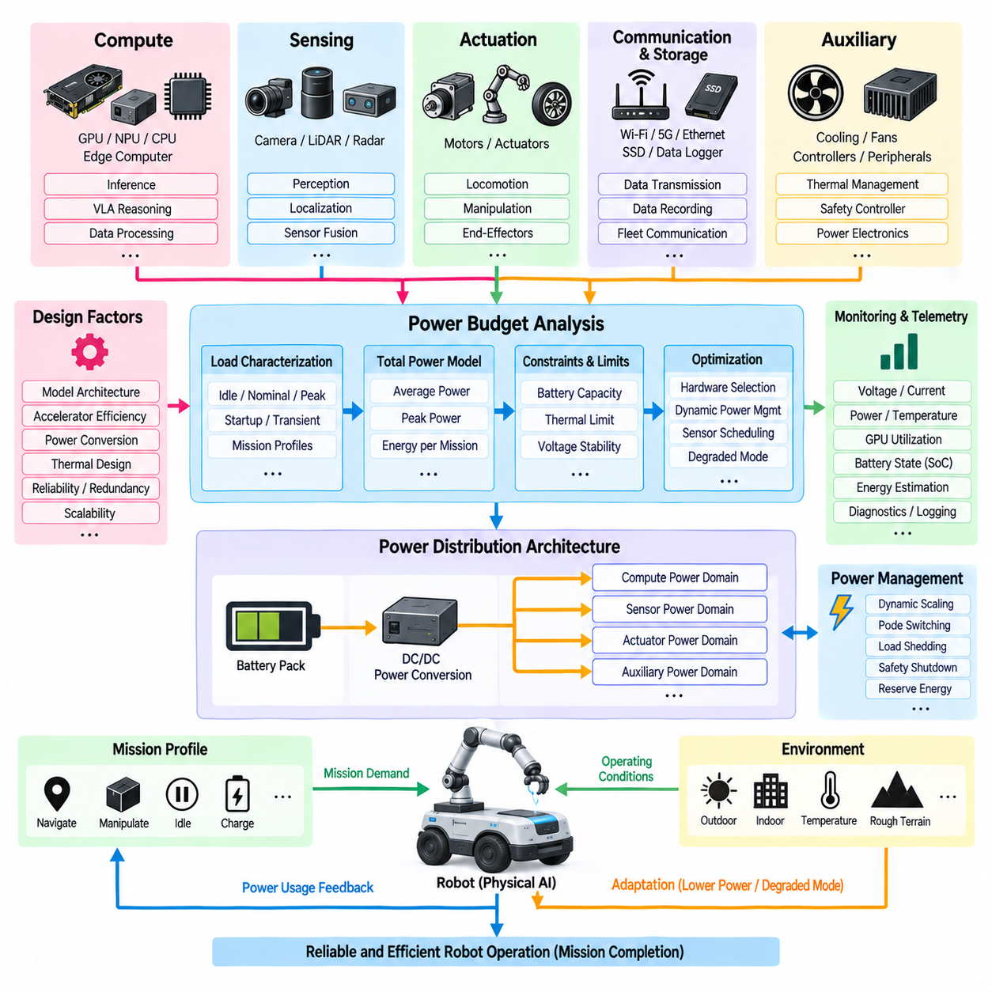
피지컬 AI 전력 예산(Physical AI Power Budget)은 지능형 로봇을 운용하는 데 필요한 연산(Computing), 센싱(Sensing), 통신(Communication), 제어(Control), 지원 인프라(Supporting Infrastructure)에 전기 에너지를 어떻게 할당할지를 정의한다. 기존 임베디드 시스템(Embedded System)과 달리 피지컬 AI 플랫폼(Physical AI Platform)은 물리적 기계를 제어하면서 인식 네트워크(Perception Network), VLA 추론(VLA Reasoning), 위치 추정(Localization), 센서 융합(Sensor Fusion), 행동 생성(Action Generation)을 지속적으로 실행할 수 있다. 따라서 전력 설계는 평균 소비전력뿐 아니라 최대 수요(Peak Demand), 과도 응답(Transient Behavior), 열 한계(Thermal Limit), 임무 지속시간(Mission Duration), 성능 저하 운용 모드(Degraded Operating Mode)까지 고려해야 한다.
전력 예산(Power Budget)은 전체 전기 부하(Electrical Load)에 대한 완전한 목록을 작성하는 것에서 시작해야 한다. 주요 소비 장치에는 AI 프로세서(AI Processor), CPU, GPU, NPU, 엣지 컴퓨터(Edge Computer), 카메라(Camera), 라이다(LiDAR), 레이더(Radar), 통신 모듈(Communication Module), 저장장치(Storage Device), 냉각 시스템(Cooling System), 제어기(Controller), 주변 전자장치(Peripheral Electronics)가 포함된다. 모터와 액추에이터가 로봇 전체 에너지 소비를 지배할 수 있지만 연산과 센싱 역시 상당한 연속 보조 부하(Continuous Auxiliary Load)를 구성한다. 추진(Propulsion), 구동(Actuation), 연산, 센싱, 보조 전력 영역(Auxiliary Power Domain)을 분리하면 에너지 소비를 더욱 쉽게 분석하고 제어할 수 있다.
각 부하는 하나의 정격값(Rated Value)이 아니라 여러 운용 상태(Operating State)를 기준으로 특성화해야 한다. AI 가속기(AI Accelerator)는 유휴 동작(Idle Operation), 인식 추론(Perception Inference), VLA 추론, 모델 로딩(Model Loading), 다중 모델 동시 실행(Simultaneous Multi-Model Execution)에 따라 서로 다른 전력 소비 특성을 보일 수 있다. 카메라와 라이다도 임무 상태에 따라 지속적, 간헐적 또는 낮은 주기로 동작할 수 있다. 따라서 실제 로봇 운용을 반영하기 위해 전력 모델(Power Model)은 유휴(Idle), 정상(Nominal), 최대(Peak), 기동(Startup), 비상(Emergency), 성능 저하(Degraded) 조건을 표현해야 한다.
최대 전력(Peak Power)은 여러 워크로드가 동시에 활성화될 때 임무 평균보다 훨씬 높은 단시간 전력 수요가 발생할 수 있기 때문에 특히 중요하다. GPU 추론, 센서 기동, 통신 송신, 냉각 팬(Cooling Fan), 조향 시스템(Steering System), 매니퓰레이터(Manipulator), 추진 부하(Propulsion Load)가 서로 중첩될 수 있다. DC/DC 컨버터(DC/DC Converter), 배터리(Battery), 전력 분배 장치(Power Distribution Unit, PDU), 커넥터(Connector), 배선(Wiring), 보호 장치(Protection Device)는 과도한 전압 강하나 의도하지 않은 시스템 정지 없이 이러한 조합을 견딜 수 있어야 한다. 따라서 최대 부하 분석(Peak-Load Analysis)은 실제로 동시에 발생할 수 없는 개별 최대값을 단순 합산하기보다 현실적인 동시성(Concurrency)을 고려해야 한다.
과도 전력 동작(Transient Power Behavior)은 고성능 AI 가속기에서 추가적인 주의가 필요하다. GPU와 기타 프로세서는 저전력 상태에서 고강도 연산 상태로 빠르게 전환할 수 있으며 이 과정에서 전류 수요가 급격하게 변화한다. 전력 분배 네트워크(Power Distribution Network)의 임피던스가 지나치게 높으면 이러한 과도 부하로 인해 국부적인 전압 불안정(Local Voltage Instability), 프로세서 리셋(Processor Reset), 통신 장애(Communication Failure)가 발생할 수 있다. 적절한 컨버터 응답(Converter Response), 로컬 커패시턴스(Local Capacitance), 전력 플레인 설계(Power-Plane Design), 케이블 크기 선정(Cable Sizing), 커넥터 선정은 동적인 AI 워크로드에서도 안정적인 공급 전압을 유지하는 데 도움을 준다.
연산 전력 예산(Compute Power Budget)은 모델 아키텍처(Model Architecture)와 긴밀하게 연결된다. 더 큰 VLA 모델, 높은 영상 해상도, 긴 문맥 창(Context Window), 높은 추론 주기(Inference Frequency), 여러 인식 네트워크의 동시 실행은 일반적으로 더 많은 가속기 활동과 메모리 트래픽(Memory Traffic)을 요구한다. 어떤 모델이 GPU에서 연산 가능하더라도 지속적인 동작이 사용 가능한 전기적 또는 열적 한계(Electrical or Thermal Envelope)를 초과한다면 모바일 로봇에 적합하지 않을 수 있다. 따라서 AI 아키텍처는 연산 능력만이 아니라 전력(Watts), 지연시간(Latency), 작업 성능(Task Performance)을 동시에 고려하여 최적화해야 한다.
하드웨어 가속기 선정(Hardware Accelerator Selection)은 AI 전력 소비를 제어하는 가장 강력한 수단 중 하나이다. GPU는 높은 유연성과 병렬 처리량(Parallel Throughput)을 제공하며, NPU와 전용 텐서 가속기(Dedicated Tensor Accelerator)는 지원되는 워크로드에서 더 높은 효율을 제공할 수 있다. 통합 AI SoC(Integrated AI SoC)는 데이터 전송 및 주변장치 오버헤드(Peripheral Overhead)를 줄일 수 있고 FPGA나 DSP는 특화된 전처리 기능을 효율적으로 처리할 수 있다. 따라서 최적의 아키텍처는 모든 AI 기능을 가장 큰 GPU에서 실행하기보다 이기종 프로세서(Heterogeneous Processor)에 워크로드를 분산하는 형태가 될 수 있다.
동적 전력 관리(Dynamic Power Management)는 임무 요구사항에 따라 연산 전력 소비를 조절할 수 있다. 로봇이 정지해 있거나 단순한 환경에서 운용될 때는 인식 주기, 카메라 해상도, GPU 클록(GPU Clock), 모델 크기(Model Size), 활성 가속기 수를 줄일 수 있다. 복잡한 내비게이션, 조작 또는 비상 상황에서는 일시적으로 고성능 모드(High-Performance Mode)를 활성화할 수 있다. 이러한 적응형 전략(Adaptive Strategy)은 최대 연산 능력이 실제 운용상의 이점을 제공하는 상황에만 이를 사용함으로써 지속적인 최대 전력 소비를 방지한다.
센싱과 추론은 기능적으로 결합되어 있으므로 센서 전력(Sensor Power)은 연산 수요와 함께 고려해야 한다. 카메라 프레임 속도(Frame Rate)를 높이거나 추가적인 라이다, 레이더, 깊이 센서(Depth Sensor)를 활성화하면 센서 자체의 전력뿐 아니라 이후의 데이터 처리량도 증가한다. 반대로 불필요한 센서를 비활성화하면 직접적인 전기 소비와 AI 워크로드를 동시에 줄일 수 있다. 따라서 임무 인식형 센서 스케줄링(Mission-Aware Sensor Scheduling)은 개별 센서의 정격 전력만으로 예상되는 것보다 더 큰 시스템 수준 에너지 절감(System-Level Energy Saving)을 제공할 수 있다.
통신과 저장장치도 지속적인 전력 예산에 포함된다. 이더넷 스위치(Ethernet Switch), 무선 통신 장치(Wireless Radio), 셀룰러 모뎀(Cellular Modem), GNSS 수신기(GNSS Receiver), SSD, 데이터 기록 장치(Data Recorder), 플릿 통신 모듈(Fleet Communication Module)은 임무 전체에 걸쳐 계속 활성화될 수 있다. 영상과 포인트 클라우드(Point Cloud)를 높은 데이터율로 기록하면 저장장치의 동작량뿐 아니라 CPU 및 네트워크 사용량도 증가할 수 있다. 따라서 데이터 아키텍처(Data Architecture)는 즉각적인 자율주행에 필요한 정보와 진단, 플릿 학습(Fleet Learning), 후속 모델 학습을 위해 수집되는 정보를 구분해야 한다.
냉각 전력(Cooling Power)은 독립적인 오버헤드가 아니라 AI 전력 예산의 일부이다. 팬, 펌프(Pump), 기타 능동 열관리 구성요소(Active Thermal-Management Component)는 연산 하드웨어에서 발생하는 열을 제거하기 위해 에너지를 소비한다. 따라서 가속기 전력을 증가시키면 직접적인 전기 소비뿐 아니라 2차적인 냉각 전력 수요도 증가할 수 있다. 특히 밀폐형 또는 실외용 인클로저(Outdoor Enclosure)처럼 방열을 위해 상당한 설계 여유가 필요한 환경에서는 AI 워크로드의 실질적인 에너지 비용에 이러한 지원 인프라를 포함해야 한다.
전력 변환 효율(Power Conversion Efficiency)은 배터리 에너지 중 실제로 연산 하드웨어에 전달되는 비율을 결정한다. 로봇은 48 V 배터리 버스(Battery Bus)를 여러 단계의 변환을 통해 24 V, 12 V, 5 V 또는 프로세서 전용 전원 레일(Processor-Specific Rail)로 변환할 수 있다. DC/DC 컨버터, 배선, 커넥터, 보호 장치, 로컬 레귤레이터(Local Regulator)의 손실은 전체 효율을 감소시키며 추가적인 열로 나타난다. 따라서 전력 예산에서는 실제 부하에 사용되는 유효 전력(Useful Load Power)과 배터리 측 입력 전력(Battery-Side Input Power)을 구분하고 현실적인 운용 부하에서의 변환 효율을 반영해야 한다.
전력 도메인 아키텍처(Power-Domain Architecture)를 이용하면 핵심 기능을 고전력 AI 부하로부터 분리할 수 있다. 안전 제어기(Safety Controller), 비상 정지 회로(Emergency-Stop Circuit), 통신 게이트웨이(Communication Gateway), 필수 저수준 제어 전자장치(Essential Low-Level Control Electronics)는 메인 AI 컴퓨터가 리셋되거나 의도적으로 종료되더라도 계속 동작하는 보호된 전력 영역(Protected Power Domain)을 통해 공급할 수 있다. 독립적인 스위칭과 보호 기능을 사용하면 고장이나 저에너지 조건에서 비필수 가속기 또는 센서의 전원을 차단하면서도 로봇이 제어된 안전 상태(Controlled Safe State)에 도달할 수 있는 능력을 유지할 수 있다.
임무 에너지(Mission Energy)는 단순히 전력의 와트값만을 고려하는 것이 아니라 시간에 따른 전력 소비를 적분하여 산출한다. 로봇은 임무 중 내비게이션, 대기, 조작, 통신, 충전 또는 고강도 AI 추론을 수행하는 데 서로 다른 시간을 사용할 수 있다. 각 단계는 서로 다른 전력 프로파일(Power Profile)을 가진다. 이러한 프로파일을 예상 임무 지속시간과 결합하면 보다 현실적인 에너지 요구량을 산출할 수 있으며, 배터리가 이동 기능과 피지컬 AI 연산을 필요한 운용시간 전체에 걸쳐 지원할 수 있는지를 판단할 수 있다.
배터리 크기 선정(Battery Sizing)은 명목 용량(Nominal Capacity)이 아니라 사용 가능 용량(Usable Capacity)을 기준으로 해야 한다. 충전 상태(State of Charge, SOC) 제한, 방전율 효과(Discharge-Rate Effect), 온도, 배터리 노화(Battery Aging), 변환 손실, 예비 에너지(Reserve Energy), 안전 여유(Safety Margin)는 정상 임무에 사용할 수 있는 에너지를 감소시킨다. 명목 배터리 용량 전체를 소비하도록 설계된 전력 예산에는 경로 변경, 통신 장애, 장애물 회피 및 복구, 충전 위치로의 복귀(Return-to-Charge)를 위한 여유가 없다. 따라서 안전한 임무 완료를 위한 에너지 예비량을 명시적으로 확보해야 한다.
전력 예산 설계는 성능 저하 운용 모드(Degraded Operating Mode)도 지원한다. 배터리 상태가 낮아지거나 온도가 상승하거나 가속기가 허용된 전력 한계를 초과하는 경우 로봇은 임계 상태에 도달하기 전에 AI 워크로드를 감소시킬 수 있다. 낮은 추론 주기, 소형 모델(Smaller Model), 축소된 센서 구성(Reduced Sensor Configuration), 제한 속도(Limited Speed), 비필수 로깅 비활성화, 단순화된 자율 기능(Simplified Autonomy)을 통해 남은 운용시간을 연장할 수 있다. 이러한 성능 저하는 프로세서 스로틀링(Processor Throttling)이나 배터리 보호 기능에 의해 예측 불가능하게 발생하도록 두기보다 의도적으로 설계하고 검증해야 한다.
거의 모든 연산 장치가 소비하는 전기 에너지는 결국 열로 변환되므로 열 예산(Thermal Budget)과 전력 예산은 함께 해결해야 한다. 더 높은 전력 한계로 설정된 프로세서는 추론 지연시간을 줄일 수 있지만 더 큰 냉각 하드웨어를 요구하고 임무 에너지를 더 빠르게 소비한다. 반대로 프로세서 전력을 제한하면 열 부하는 감소하지만 추론 시간이 증가할 수 있다. 최적 운용점(Optimal Operating Point)은 AI 성능, 실시간 데드라인(Real-Time Deadline), 냉각 능력(Cooling Capability), 주변 온도(Ambient Temperature), 요구 임무 지속시간의 상호작용에 따라 결정된다.
이론적인 전력 예산을 실제 운용 결과와 검증하기 위해서는 계측(Instrumentation)이 필요하다. 대표적인 임무 수행 중 전압(Voltage), 전류(Current), 전력(Power), 온도(Temperature), GPU 활용률(GPU Utilization), 프로세서 클록(Processor Clock), 센서 활동(Sensor Activity), 배터리 상태를 기록할 수 있다. 측정에는 기동, 정상 내비게이션, 복잡한 인식, VLA 추론, 조작, 통신, 고장 조건(Fault Condition)이 포함되어야 한다. 측정된 에너지 프로파일을 설계 가정과 비교하면 정적인 부품 사양만으로는 확인하기 어려운 숨겨진 부하(Hidden Load), 예상하지 못한 동시성, 변환 손실, 열적 동작을 발견할 수 있다.
전력 텔레메트리(Power Telemetry)는 런타임 지능(Runtime Intelligence)의 일부로 활용할 수도 있다. 로봇은 현재 소비전력, 배터리 상태, 계획된 경로(Planned Route), 작업 복잡도(Task Complexity), 예상 연산 워크로드를 기반으로 남은 임무 에너지(Remaining Mission Energy)를 추정할 수 있다. 플릿 시스템(Fleet System)은 이러한 정보를 활용하여 충전 일정을 설정하고, 임무를 재분배하거나, 충분한 잔여 에너지를 가진 로봇을 선택할 수 있다. 따라서 피지컬 AI 전력 관리는 정적인 전기 용량 산정에서 자율 기능 및 플릿 운용과 통합된 능동 자원 관리 기능(Active Resource-Management Function)으로 발전할 수 있다.
확장성(Scalability)을 확보하려면 전체 로봇을 다시 설계하지 않고도 서로 다른 연산 구성을 지원할 수 있는 전력 아키텍처가 필요하다. 경량 모델은 통합 젯슨급 플랫폼(Integrated Jetson-Class Platform)을 사용할 수 있으며, 고성능 구성에서는 외장 GPU(Discrete GPU) 또는 전용 가속기를 추가할 수 있다. 모듈형 전력 도메인(Modular Power Domain), 적절한 용량의 컨버터, 구성 가능한 냉각 시스템(Configurable Cooling), 표준화된 연산 인터페이스(Standardized Compute Interface)를 적용하면 서로 다른 전력 및 성능 한계(Power and Performance Envelope)를 유지하면서도 여러 등급의 플랫폼이 공통 아키텍처 기반을 공유할 수 있다.
궁극적으로 피지컬 AI 전력 예산(Physical AI Power Budget)은 지능(Intelligence), 연산(Computation), 물리적 에너지(Physical Energy) 사이의 관계를 완성한다. VLA 모델 아키텍처(VLA Model Architecture)는 어떤 지능 기능을 실행해야 하는지를 정의하고, 실시간 추론(Real-Time Inference)은 얼마나 빠르게 실행해야 하는지를 정의하며, 행동 토큰 전송(Action-Token Transport)은 지능을 제어 시스템과 연결하고, 하드웨어 가속기(Hardware Accelerator)는 필요한 연산 처리량(Computational Throughput)을 제공한다. 전력 예산 공학(Power-Budget Engineering)은 이러한 모든 기능이 로봇의 배터리, 전력 분배, 냉각, 신뢰성, 임무 제약(Mission Constraint) 안에서 지속적이고 안전하게 동작할 수 있는지를 최종적으로 결정한다.

